Муниципальное общеобразовательное учреждение
«Основная школа №50 имени Валерия Харитонова»

Номинация «Земляки-герои»
Сочинение «Честь дороже жизни»
(о выпускнике школы №50 г. Ярославля Харитонове Валерии)

Работу выполнили:
ученицы 8 класса
Миронова Мария
Баранова Елизавета

Учитель: Будилкова Марина Валентиновна

Ярославль, 2016

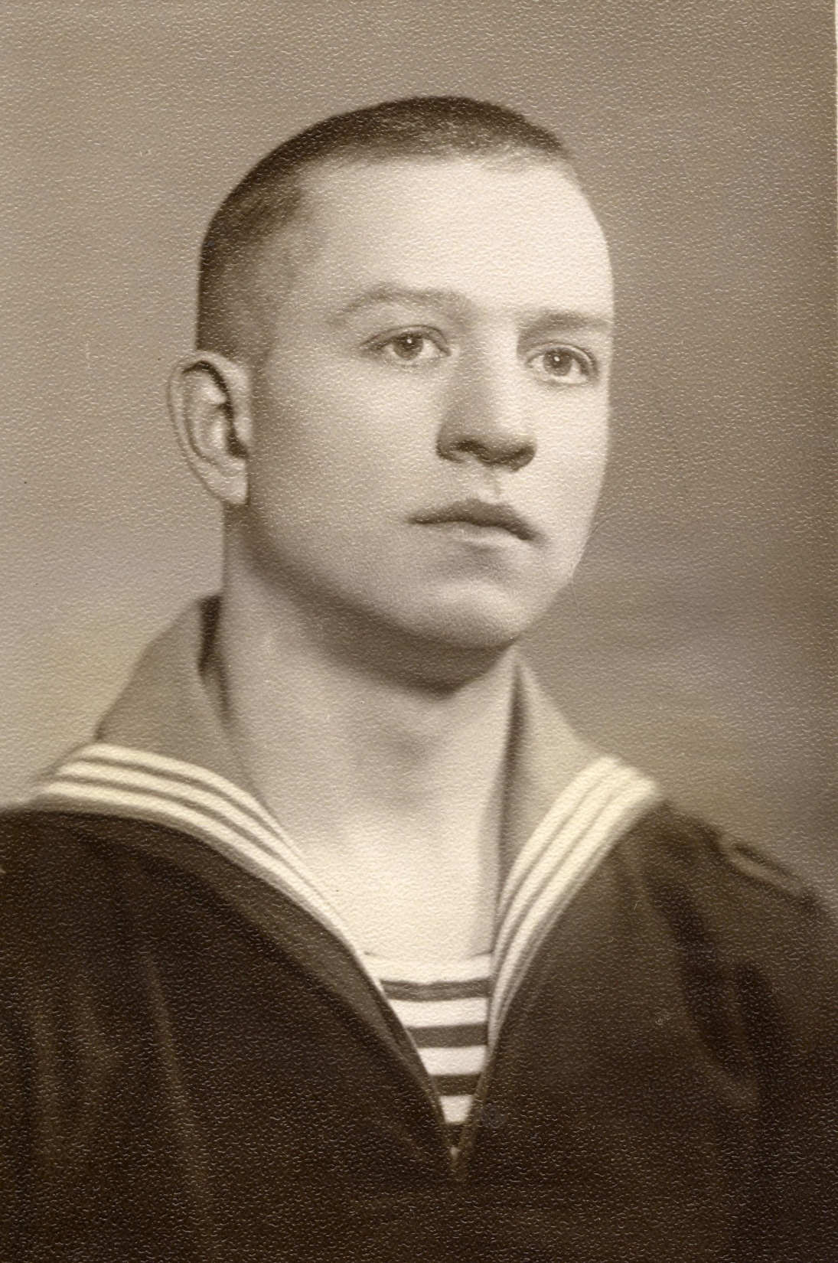
Честь… Это слово знакомо каждому. Мы с детства слышим : «Береги честь смолоду». Для кого-то это отвлеченное понятие, чуть ли не пустой звук, а кто-то вкладывает в это слово огромный смысл. Одни не придают чести особого значения, другие считают ее высшей ценностью, за которую не жалко и жизнь отдать.
Судьба Родины - в судьбах её людей, жизнь которых наполнена высоким смыслом: любить свой дом, свой народ, свою землю, чувствовать ответственность перед Родиной, уметь связывать каждый свой поступок с большими задачами страны. Не уронить свою честь, не запятнать её, а в минуту наивысшей опасности сделать свой единственно правильный выбор.
Человеком чести можно назвать выпускника нашей школы Харитонова Валерия Константиновича. Его биография в чём-то похожа на прочие. Родился в посёлке Яргресс Заволжского района г. Ярославля. До четвёртого класса учился в школе №59, затем в школе №50 . Пионер, комсомолец, в 1955 году на «отлично» закончил седьмой класс и поступил в автомеханический техникум по специальности «двигатели внутреннего сгорания». Вот таким его запомнили тогда друзья: « В сапогах, огромной кепке, с рюкзаком за плечами явился он на первое собрание в техникум. Учебный год начался с сельскохозяйственных работ…и уже по дороге в колхоз проявил самостоятельное суждение и независимые черты характера».
Четыре года обучения прошли весело и интересно, из худощавого парнишки получился крепкий парень, упорный и трудолюбивый. Окончив техникум, он некоторое время работал там лаборантом, а потом устроился в проектно- технологический институт. При этом он занимался изобретением подводной лодки, поддерживая связь с одним из НИИ в Москве. Суть работы состояла в замене двигателя лодки.
Этот крепкий, упорный, трудолюбивый, добрый и отзывчивый парень уже в юности проявлял черты героя, борца за жизнь, поэтому в своё время он одним из первых вызвался помочь даниловскому мальчишке Вовке Гуляеву. С сильными ожогами после взрыва бочки с бензином тот попал в больницу, требовалась пересадка кожи. Валера, не задумываясь, лёг на операционный стол. Об этом был снят фильм «Людям большого сердца», который показали в 12 странах мира.
Внутренний мир Валерия Харитонова, его духовные качества и черты характера воспитывались с ранних лет. Мужество, смелось и неравнодушие к судьбам других пронёс он через свою недолгую, но яркую жизнь.
Валерий Харитонов хотел служить Родине. Когда его призвали в армию, оказался на Северном флоте, стал подводником, служил на лодке «К-19». В первый и последний свой поход наш земляк отправился летом 1961 года.
Во время учений, когда «К-19» находилась в Норвежском море, вышла из строя система охлаждения реактора. Температура стала стремительно подниматься. Ещё немного и случится непоправимое - « тепловой взрыв реактора, что приведёт не только к гибели всего экипажа, но и к небывалой экологической катастрофе». Выход оставался один- провести новый трубопровод, чтобы по нему «закачали в контур аварийного реактора охлажденную жидкость». Нужны были добровольцы, и Валерий Харитонов оказался среди них. Они знали, что через 7 минут могут погибнуть. Умирая на глазах, ребята продолжали работать. Примерно через час после подключения новой системы охлаждения, температура снизилась до безопасного уровня. Подлодка всплыла и взяла курс в квадрат, где находились корабли военно-морского флота. Но сильные дозы радиации не оставляли людям никакого шанса выжить. Через 9 дней после аварии в возрасте 20 лет Валерий Харитонов погиб от сильнейшего радиационного облучения.
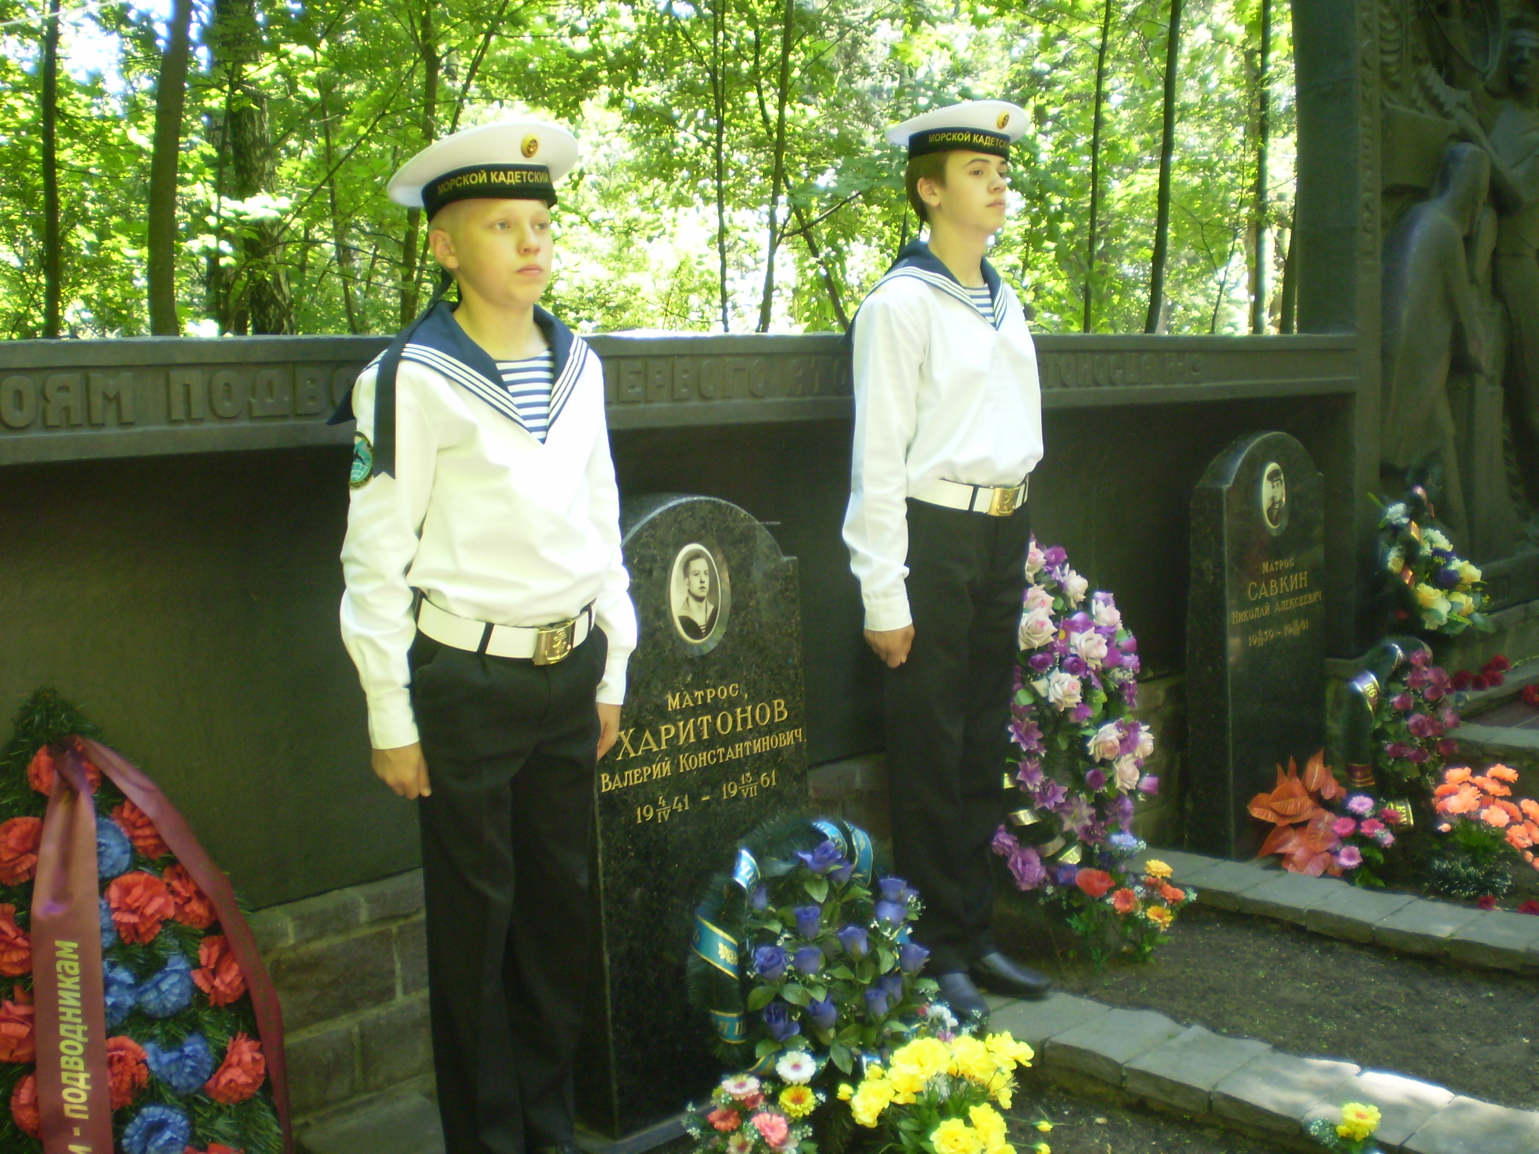
Поступок Валерия- настоящий подвиг. Он ценой своей жизни спас не только лодку, но можно сказать, и всю нашу планету. И об этом нельзя забывать. Закрытым Указом Президиума Верховного Совета СССР от 9 августа 1961 года за участие в ремонтных работах в реакторном отсеке Валерий Харитонов был награжден орденом Красного Знамени с формулировкой «За мужество и героизм». Двадцатилетнего ярославца и его сослуживцев тайно захоронили в цинковых гробах на Кузьминском кладбище Москвы.
Сведения о подвиге моряков-подводников более 30 лет были закрыты от общественности. Сказать, что память о таких людях должна жить вечно – не сказать ничего. Ведь согласитесь, на свете не так уж много людей, готовых отдать за вас жизнь, пожертвовать собой. Человек, который совершает поступки не ради славы, наград и привилегий, а ради мира на земле - герой!
Сейчас в нашем музее есть экспозиция, посвященная герою. Проводятся традиционные городские Харитоновские чтения «Служат Родине ярославцы», в школе созданы классы кадет морской направленности, а в 2013 году школе присвоено имя героя.
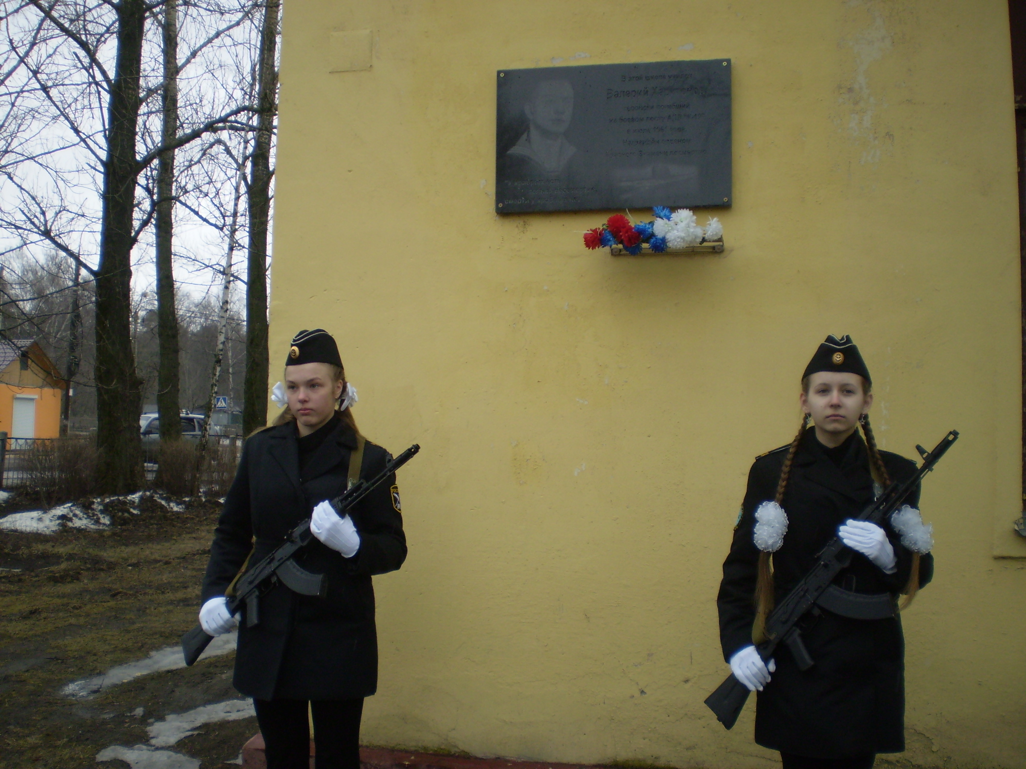
9 декабря, в День Героев Отечества, наши кадеты встанут в почетном карауле у мемориальной доски, посвященной Валерию Харитонову, чтобы почтить память и отдать дань уважения нашему выпускнику. Мы помним тебя, Валера.
Трудно говорить о человеке, отдавшем свою жизнь за Родину, за нас в прошедшем времени, потому что очень хочется, чтобы такие люди жили вечно. Жаль, что о героях мы узнаём часто после смерти. А те, которые живут среди нас, не любят говорить о своих подвигах, так как не считают себя героями, они просто выполняли свой долг...

О, сколько подвигов на свете
Они уже в преданья отошли.
Из уст в уста их повторяют дети
На всех материках большой земли.
И будут повторять из уст в уста,
И в каждом этом подвиге незрима
Своя и глубина, и высота,
И красота своя неповторима.

